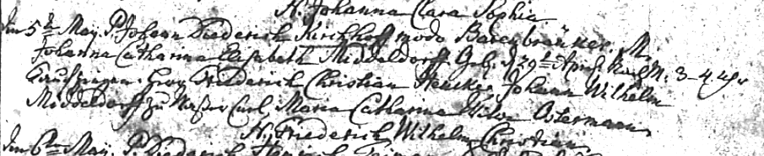

Kirchenbuch Kamen 1786; ARCHION-Bild 49 in „Taufen 1768 – 1807 (Lutherische Gemeinde)
Abschrift:
„den 5ten Maii, P. (pater, Vater, KJK) Johann Diederich Kirchhoff modo (gt., KJK) Barenbräuker, M. (mater, Mutter, KJK) Johanna Cath: Elis: Middendorff; Geb: d. 29ten
April Nachts 3-4 Uhr, Taufzeugen: Herr Friederich Christian Henke, Johann Wilhelm Middendorff zu Waßer Curl, Maria Catharina Witwe Ostermann; N. (nomen, Name, KJK) Friederich Wilhelm Christian“.

